Actividad n°5
En una hoja, dibuja distintas figuras geometricas, cuadrados, triangulos y rectangulos. Utilizando fideos, palos de fosforos o de helado, marca las figuras, como muestra el ejemplo. Recuerde anexar la actividad junto a las anteriores, para ser revisada al regreso a la escuela.

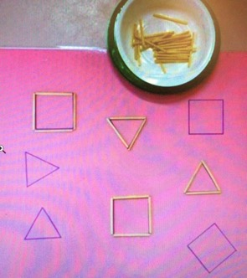

Actividad n°6
Nombra los objetos que estan dentro de las vocales y arma frases con ellos.
Los apoderados deben escribir en una hoja las frases que construyan los niños/as. Recuerde anexar la actividad junto a las anteriores, para ser revisada al regreso a la escuela.
EJEMPLO: La araña teje su telaraña
